Конструкт организации непрерывной образовательной деятельности с детьми
Тема: «Необыкновенное путешествие по сказке «Гуси-лебеди»
Образовательная область: «Речевое развитие»
Возрастная группа: подготовительная группа 6-7 лет
Технологии: здоровьесберегающая, игровая, синквейн.
Форма проведения: игра – путешествие
Учебно – методический комплект: собственная разработка
Оборудование: дерево-яблоня, яблоки с заданиями, печка, пироги с заданиями, речка, предметные картинки, мольберты, магниты, схемы - характеристики звуков, сказочные герои, картинки для показа, музыкальный центр, фонограмма.
Методические приемы: - словесный, игровой, практический, наглядный, проблемная ситуация.

Задачи | Задачи индивидуальной работы с детьми
Цель игры: систематизация и актуализация ранее полученных знаний, умений и применение навыков по обучению грамоте.  Задачи:  Образовательные:  - закреплять умение выделять первый звук в слове;  - закреплять умение делить слова на слоги;  - закреплять умение выполнять звуковой анализ слова;  - продолжать учить объяснять смысл пословиц.  Развивающие:  - развивать фонематическое восприятие и фонемный анализ;  - продолжать совершенствовать устную связную речь, грамматически правильно оформленную через самостоятельные ответы детей;  - развивать умение самостоятельно принимать решения.  Воспитательные:  - воспитывать интерес к русским народным сказкам, несущим доброту;  - воспитывать у детей чувство сопереживания, доброты, отзывчивости, взаимовыручки;  - воспитывать умение слушать взрослого и своих товарищей, умение следовать правилам игры, прислушиваться к мнению других, умение работать в коллективе. | Воспитывать дружеские взаимоотношения между детьми, привычку заниматься сообща у Димы С., Сергея Г.  Выполнение звукового анализа с Машей С.

Этапы  (последовательность) деятельности | Содержание деятельности | Действия, деятельность детей | Планируемый результат
1.Мотивация на совместную деятельности  2.Актуализация знаний детей, планирование деятельности  3.Непосредственная деятельность  Отгадывание ребусов  4.Физ.минутка  5.Самостоятельная деятельность детей  6.Рефлексия  7.Итог занятия | - Логопед:  Сказки в жизни помогают:  Быть нам честными всегда,  Не бояться никогда,  Слабым помогать в пути,  К людям с добротой идти.  - Ребята, посмотри, что это у меня в руках? (Яблоко). Давайте составим с вами Синквейн. Синквейн это маленькое стихотворение.  1. Что это? (Яблоко)  2. Какое яблоко? (Зеленое, сладкое)  3.Что яблоко делает? (Растет, спеет, наливается)  4. Составьте предложение по схеме? (Зеленое яблоко растет ,краснеет.)  5. Синоним .(Это фрукт)  - Логопед: - Ребята, а в каких сказках можно встретить этот фрукт.А вы бы хотели попасть в сказку?  «1,2,3,4,5- будем глазки закрывать  Надо в сказку нам попасть.  Впереди ждут чудеса, нам опаздывать нельзя»  Открывайте глазки, мы попали с вами в сказку.  Звучит музыка из русской народной сказки  Логопед: Мы с вами попали на полянку. Слышите кто –то плачет? Девочка ты кто?  Маша.  Здравствуйте ребята, я Машенька. Помогите мне спасти моего братца Иванушку. Его Гуси-Лебеди унесли к Бабе-Яге. Но дорога туда длинная да трудная, много испытаний ждет на пути. Боюсь не справлюсь я с ними и вот прошу вас мне помочь  Логопед. Дети, поможем Маше? (Да!) Тогда пойдём вместе с ней по этой тропинке.  Гимнастическая дорожка.  Логопед.  Дружно мы ребята шли  яблонька встретилась у нас на пути.  Маша.  Яблонька, Яблонька, скажи куда гуси-лебеди полетели?  Яблоня.(голос)  Я покажу, куда гуси-лебеди полетели, если вы мне поможете собрать яблоки.  Логопед: Ребята поможем яблоньке?  Яблочки сорвите,  слово на слоги поделите,  И в корзинки уберите. (на корзинке написаны цифры 1,2,3)  Логопед.  Дальше с Машей мы пойдем  Может Иванушку найдем  -Прислушайтесь, что слышно? Где-то течет речка, но ее не видно. Она вся заросла кочками и камышами.  Логопед:-Давайте, поможем речке, очистим ее от кочек. Но кочки не простые, каждая кочка – это зашифрованное слово. Составить слово по первым буквам.  Сок, очки, мак (сом)  Нож, арбуз, лимон, иголка, машина (налим)  Лейка, енот, щетка (лещ)  Щенок, утка, кролик, арбуз (щука)  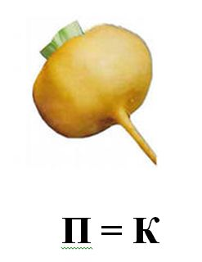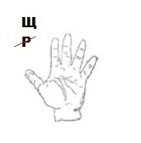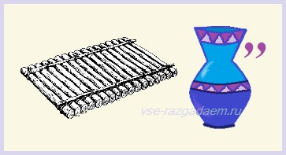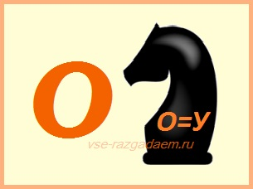  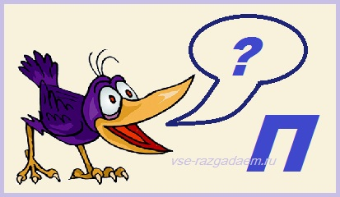  - (Ребусы: сом, щука, карп, плотва, лещ, налим, окунь).  - Как одним словом назвать все эти слова? (Рыбы) Молодцы. Мы очистили речку от кочек.  - Слышу, как речка благодарна, что мы ее освободили от кочек, и говорит, что гуси лебеди полетели к печке.  - Перепрыгивайте, через речку, пойдем к печке.  Физкультминутка «Гуси-лебеди»  Сказка даст нам отдохнуть. Маршируют на месте  Отдохнем — и снова в путь!  Гуси прилетели, Машут «крыльями»  Возле речки сели, Приседают  Искупаться в речке гуси захотели, Плавательные движения  Лапки обмывали, Ладонями поочередно потирают руки  Крылья полоскали. Махи внизу руками  Ну а грязную водицу Повороты головы в стороны  гуси пить не стали.  Полетим до дому, к берегу родному. Махи руками.  Логопед.  Мы шагаем друг за другом, лесом и весенним лугом,  Крылья пестрые мелькают, в поле бабочки летают,  Тишина стоит вокруг, вышли с вами мы на луг….  -Что, ребята мы видим на лугу? (печку)  Маша:- Печка, скажи куда гуси лебеди полетели?  Печка. (голос)  - Помогите мне, пирожки мои испеклись, выньте их из печи! Да отведайте.  . Каждый ребенок называет с какой начинкой у него пирожок: «Я угощаюсь яблочным (мясным, капустным и т.д.) пирожком».  Печка.(голос) Ну, спасибо, помогли! А сейчас если отгадайте загадку, то узнает,е где Баба-яга Иванушку спрятала.  - Где живет старушка злая,  Может где-нибудь в сарае,  Не в сарае, не в кадушке,  А в густом лесу в ….(избушке).  Правильно.  Нужно выполнить звуковой анализ слова избушка. Давайте вспомним, как это делается? Если звук гласный, каким цветом мы его отметим? (красным). А если согласный твердый? (синим), а согласный мягкий (зеленым).  Дети выполняют звуковой анализ слова. Молодцы  Баба Яга : Кто такие? Зачем пожаловали?  Дети: Баба-Яга, отдай нам Иванушку!  Баба Яга: Гуси-лебеди летали, перья свои потеряли. Если справитесь с заданиями, отдам вам Иванушку.  1.Цифры по порядку быстро расставляйте  Полученное слово вслух вы прочитайте.  раовко рксиак тука орскоа бсоаак  (3 6 2 5 1 4) (2 5 4 6 3 1) ( 2 1 3 4) (4 3 1 5 2 6) (3 1 2 4 6 5)  (корова, краски, утка, сорока, собака)  2.Здесь ветер сильный погулял  И слова все разбросал.  Вы их вместе соберите  и предложение прочтите,  смысл его вы объясните.  (на цветной бумаге печатаются слова, дети в группах составляют предложение и читают его)  ДРУГ ПОЗНАЕТСЯ В БЕДЕ.  НЕТ ДРУГА – ИЩИ, А НАШЕЛ – БЕРЕГИ.  -Сколько слов в предложении? Какое первое слово? Первое слово всегда начинается с заглавной буквы. Назовите самое маленькое слово. Что ставим в конце слова?  Маша: Спасибо вам ребята, спасли Иванушку от злой Бабы Яги. Нам всем пора возвращаться домой.  Логопед:  -Но как нам найти обратную дорогу?  По тропинке мы пойдем.  От избушки ... (отойдем).  Из леса ... (выйдем).  Мимо печки ... (пройдем).  Через речку ... (перейдем).  Яблоньку ... (обойдем).  К дому ... (подойдем).  Вот мы и в детском саду.  Мы в сказке побывали,  Очень многое узнали.  -Ребята, давайте встанем в круг и ответим на мои вопросы . А поможет нам наше яблоко(дети передают друг другу яблоко и говорят, что делали на занятии)  Логопед: Как вы думаете, чему учит нас сказка «Гуси-лебеди»?  Дети: Быть дружными, всегда быть смелыми, помогать друг другу. | Дети входят в группу под музыку «В гостях у сказки».  Дети составляют синквейн.  Ответы детей  Сказка о мертвой царевне.  Мешок яблок.  Сказка о серебреном блюдечке и наливном яблочке.  Гуси- лебеди.  Сосредотачивают внимание.  Дети встречают Машеньку.  Выясняем, почему она плачет. Предлагаем ей помочь и отправляемся на поиски братца Иванушки.  Дети яблоки срывают и делят их на слоги, складывают в нужную корзинку.  Дети отгадывают ребусы на кочках и называют первый звук в слове  .  Дети выполняют физкультминутку  Дети двигаются под текст.  Дети выполняют звуковой анализ слова «избушка»  (лего)  Дети рассуждают, отвечают.  Дети составляют из слов предложение, а затем объясняют смысл пословицы  Дети образуют приставочные глаголы  Дети передают свои впечатления о процессе и результатах совместной деятельности. | Составление маленького стихотворения  Вовлечение в слушание  Вовлечение детей в игру-путешествие  Поддержка интереса детей к предлагаемой деятельности  Совершенствование умения делить слова на слоги  Отгадывание ребусов и определение первого звука в слове  Эмоциональный  настрой на  дальнейшую  совместную  деятельность.  Поддержка интереса детей к предлагаемой деятельности.  Дети демонстрируют полученные ранее знания о звуковом анализе слова.  Выражают собственные суждения.  Дети учатся работать в коллективе и сопереживать, следовать правилам игры.  Положительный эмоциональный отклик на проделанную работу

